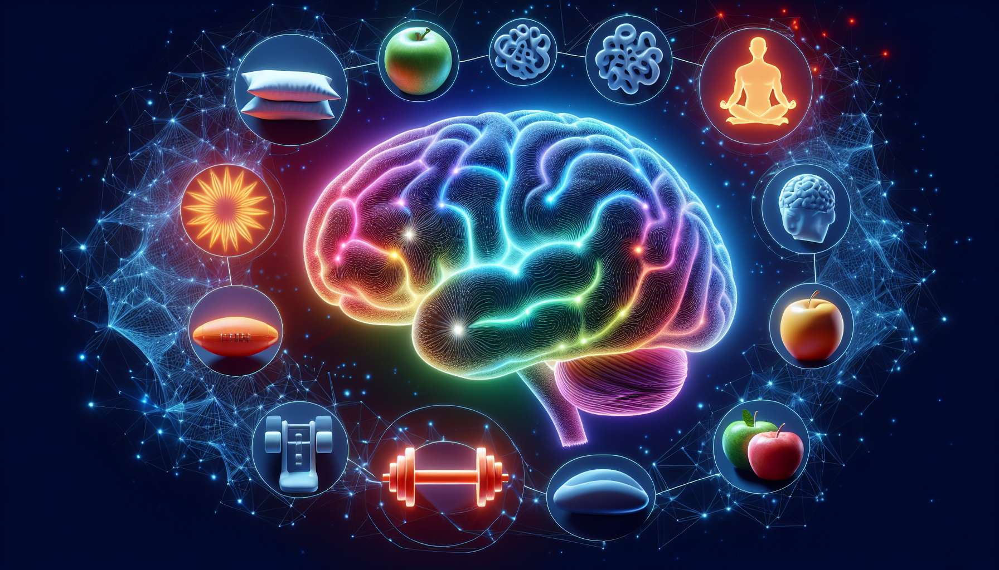

Le neuroscienze sono un campo affascinante e in costante evoluzione che studia il funzionamento del sistema nervoso, in particolare il cervello. Questa disciplina scientifica multidisciplinare richiede conoscenze in biologia, chimica, psicologia, informatica e medicina per capire come il cervello elabora le informazioni, controlla i comportamenti e genera pensieri ed emozioni.  
  
Le scoperte delle neuroscienze hanno importanti implicazioni in molti campi, tra cui la salute mentale, l'educazione, lo sviluppo personale e il coaching. Capendo meglio i meccanismi cerebrali che sottendono l'apprendimento, la memoria, la motivazione, il processo decisionale e la regolazione emotiva, le neuroscienze offrono chiavi preziose per ottimizzare il funzionamento cognitivo e promuovere il benessere psicologico.  
  
Nell'ambito del coaching di mentalità, le neuroscienze forniscono uno spunto scientifico sui processi mentali che influenzano le nostre credenze, i nostri atteggiamenti e i nostri comportamenti. Permettono di capire come il cervello può essere "riprogrammato" per adottare una mentalità di crescita, superare gli ostacoli e raggiungere il proprio pieno potenziale. Le neuroscienze quindi validano e rafforzano i principi chiave del coaching di mentalità, fornendo strumenti concreti per promuovere il cambiamento e la realizzazione personale.  
  
Ad esempio, le ricerche in neuroscienze hanno dimostrato che il cervello è in grado di trasformarsi e riorganizzarsi durante tutta la vita, grazie alla neuroplasticità. Questa scoperta fondamentale ha rivoluzionato la nostra comprensione dell'apprendimento e dello sviluppo personale, mostrando che è possibile cambiare i propri schemi di pensiero e le proprie abitudini, indipendentemente dall'età o dalle esperienze vissute. Il coaching di mentalità si basa su questa capacità del cervello di evolversi e adattarsi per aiutare gli individui a sviluppare nuove competenze, cambiare le loro convinzioni limitanti e ampliare la loro comfort zone.  
  
Le neuroscienze illuminano anche il ruolo cruciale delle emozioni nei processi cognitivi e nel benessere. Strutture cerebrali come l'amigdala e la corteccia prefrontale sono coinvolte nella gestione dello stress, nella regolazione emotiva e nella resilienza di fronte all'adversità. Capendo meglio il funzionamento di queste aree del cervello, il coaching di mentalità può proporre strategie mirate per aiutare gli individui a gestire meglio le loro emozioni, sviluppare la loro intelligenza emotiva e rafforzare la loro resilienza.  
  
Infine, le neuroscienze evidenziano l'importanza di alcuni fattori chiave per il benessere cerebrale, come il sonno, l'attività fisica, la nutrizione e la gestione dello stress. Incorporando queste conoscenze nella sua pratica, il coaching di mentalità può accompagnare gli individui verso uno stile di vita più sano e favorevole alla realizzazione personale e professionale.  
  
Punti chiave:  
  
1. Le neuroscienze studiano il funzionamento del sistema nervoso, in particolare del cervello, utilizzando un approccio multidisciplinare.  
  
2. Le scoperte delle neuroscienze hanno implicazioni in molti campi, tra cui la salute mentale, l'educazione, lo sviluppo personale e il coaching.  
  
3. Le neuroscienze forniscono uno spunto scientifico sui processi mentali che influenzano le nostre credenze, atteggiamenti e comportamenti, validando e rafforzando i principi chiave del coaching di mentalità.  
  
4. La neuroplasticità, la capacità del cervello di trasformarsi e riorganizzarsi durante tutta la vita, è una scoperta fondamentale che mostra che è possibile cambiare i propri schemi di pensiero e le proprie abitudini.  
  
5. Le neuroscienze illuminano il ruolo cruciale delle emozioni nei processi cognitivi e nel benessere, permettendo al coaching di mentalità di proporre strategie mirate per gestire le emozioni e rafforzare la resilienza.  
  
6. Le neuroscienze evidenziano l'importanza di fattori chiave per il benessere cerebrale, come il sonno, l'attività fisica, la nutrizione e la gestione dello stress, che il coaching di mentalità può integrare nella sua pratica.